آتوسا رسولي

به نام خدا

سوابق تحصيلي:
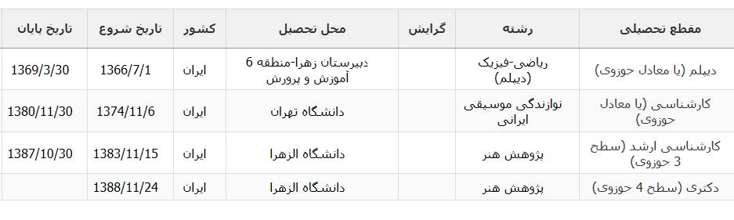
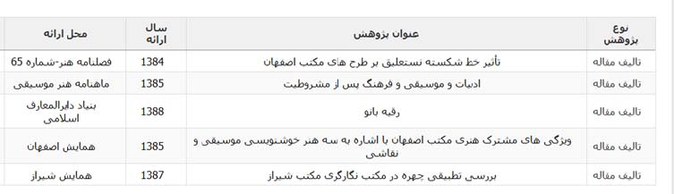
آتوسا رسولی

مقالات و همايشها:

دانشجوي دکتري پژوهش هنر،دانشگاه الزهرا
کارشناسي ارشد:
پژوهش هنر، دانشگاه الزهرا
کارشناسي:
موسيقي ، دانشگاه تهران
فيزيک کاربردي،دانشگاه آزاد اسلامي)واحد مرکز(
علايق پژوهشي:
تاريخ هنر ايران ) قبل و بعد از اسلام (
تاريخ نگارگري
تجزيه و تحليل نقاشي ايراني )نگارگري(
تاريخ خوشنويسي
هنر جديد و فلسفه آن
تاريخ موسيقي ايراني
تجزيه و تحليل موسيقي ايراني
فرهنگ و فناوري اطلاعات
فرهنگ يادگيري
آموزش مجازي
همکاری با بنياد دايره المعارف اسلامي همکاري در زمينه ارايه مقاله اي با عنوان" رقيه بانو "
در زمينه استفاده از فناوري اطلاعات در هنر و آموزش مجازي هنر در حال فعاليت مي باشم.

درهمایش 3 ماه می سال جاری باعنوان تعلیم و تربیت در هنر مقاله ای ارائه خواهم داد.عنوان مقاله IMPROVE THE QUALITY OF TRADITIONAL EDUCATION OF CALLIGRAPHY IN IRAN BY USING OF ELECTRONIC COLLABORATIVE E.

در همایش دین در آئینه هنر با اردیبهشت 91 با عنوان مقاله " بررسي تطبيقي مديريت هنري دربار شاه سلطان حسين بايقرا در هرات و خاندان مديچي در فلورانس"

